Лабораторная работа №3

Программирование циклических алгоритмов

Цель работы: закрепить практические навыки работы с системой Borland Pascal, научиться использовать различные операторы циклов; научиться составлять программы решения задач с использование циклических структур.

Общие сведения

Алгоритм называется циклическим, если он содержит многократное выполнение одних и тех же операторов при различных значениях промежуточных данных. Число повторений этих операторов может быть задано в явной (цикл с известным заранее числом повторений) или неявной (цикл с неизвестным заранее числом повторений) форме.
Перед выполнением работы необходимо изучить различные организации циклов и операторы for, while, repeat.

Задачи
1. Вычислить 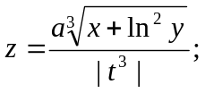 Параметр y изменяется от y=y_{н}=0,3 до y=y_{к}=0,9 с шагом h₆=0,2. a, x, t – константы. Использовать цикл while или repeat.
2. Дано натуральное n. Вычислить: 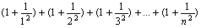;
3. Дано натуральное n. Вычислить: 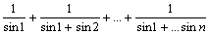;

4. Для введенной последовательности целых чисел признаком конца которой является ноль определить максимальное число, сумму всех чисел и среднее арифметическое. Использовать цикл repeat.
5. Дано действительное число x, натуральное n. Вычислить: x ( x - n )( x - 2 n )( x - 3 n )…( x - n2 );
6. Дано действительное число x, натуральное n. Вычислить: ;
7. Вычислить 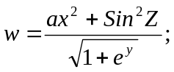 Параметр x изменяется: от х=х_{н}=1 до х=х_{к}=4,5
с шагом h=0,5. a, z, y – константы. Использовать цикл while или repeat.
8. Дано действительное число x, натуральное n. Вычислить: 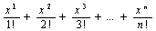;
9. Дано натуральное n. Вычиcлить: 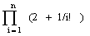;

10. Вычислить 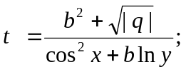 Параметр x изменяется от х=х_{н}=1 до х=х_{к}=5
с шагом h=1. b, q, y – константы. Использовать цикл while или repeat.
11. Вычислить приближенно значение бесконечной суммы: 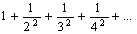=;
12. На промежутке от 1 до M найти все числа Армстронга. Натуральное число из n цифр называется числом Армстронга, если сумма его цифр, возведенных в n-ю степень, равна самому числу.
13. Вычислить 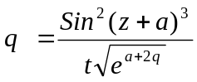. Параметр z изменяется от z=z_{н}=0,5 до z=z_{к}=1
с шагом h=0,1. a, q, t – константы. Использовать цикл while или repeat.
14. Вычислить приближенно значение бесконечной суммы: =;
15. Вычислить приближенно значение бесконечной суммы: 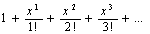=; Нужное приближение считается полученным, если вычислена сумма нескольких первых слагаемых, и очередное слагаемое оказалось по модулю меньше данного положительного числа e.
16. Вычислить 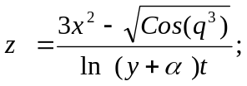 Параметр x изменяется от х=х_{н}=0,2 до х=х_{к}=0,6 с шагом h=0,1. a, q, t – константы. Использовать цикл while или repeat.

Контрольные вопросы

- Как записывается и как работает оператор for?
- Для организации каких циклов применим оператор for?
- В чем отличие оператора while от оператора repeat?
- Как программируются циклические алгоритмы с явно заданным числом повторений цикла?
- Как программируются циклические алгоритмы с заранее неизвестным числом повторений цикла?

